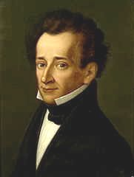
L'infinito

(1819)

Sempre caro mi fu quest'ermo colle,
e questa siepe, che da tanta parte
dell'ultimo orizzonte il guardo esclude.
Ma sedendo e mirando, interminati
spazi di là da quella, e sovrumani
silenzi, e profondissima quiete
io nel pensier mi fingo; ove per poco
il cor non si spaura. E come il vento
odo stormir tra queste piante,io quello
infinito silenzio a questa voce vo comparando: e mi sovvien l'eterno,
e le morte stagioni, e la presente
e viva, e il suon di lei. Così tra questa immensità s'annega il pensier mio:
e il naufragar m'è dolce in questo mare.

